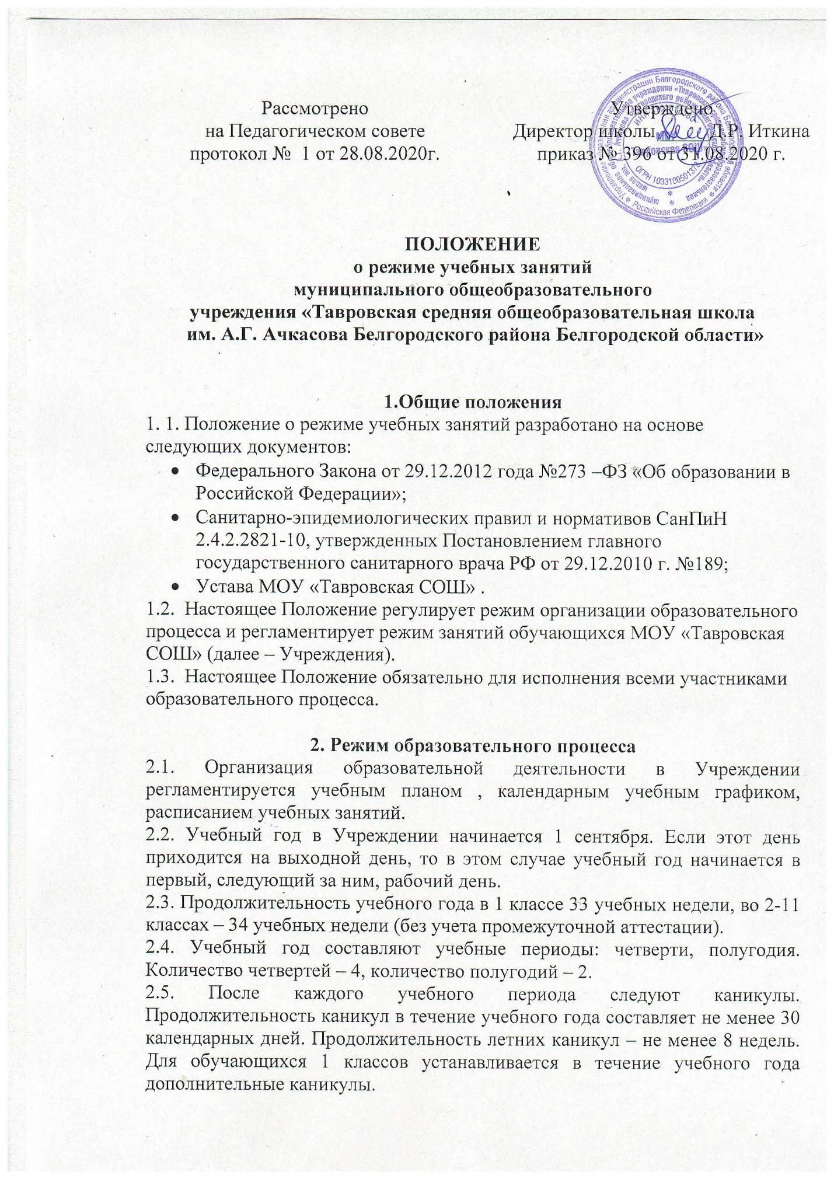

3. Режим внеурочной деятельности

3.1. Режим внеурочной деятельности регламентируется расписанием занятий внеурочной деятельности, кружков, секций, детских образовательных организаций и объединений.
3.2. Работа спортивных секций, кабинета информатики допускается только согласно утвержденному расписанию.
3.3. Групповые, индивидуальные занятия, занятия объединений дополнительного образования начинается не ранее, чем через 30 минут после окончания последнего урока в данном классе.
3.4. В Учреждении по запросам родителей (законных представителей) могут открываться группы продленного дня обучающихся, которые начинают работу после окончания уроков. Режим работы каждой группы утверждается приказом директора школы.

